**BGOExtension**

一个增强BGO（[Boardgaming-Online](http://boardgaming-online.com/)）网站的扩展，为网页添加许多帮助玩家进行游戏的有用工具。  
包括自动刷新，并在轮到你的时候停止刷新，并发出提示音和桌面提示。  
除此之外，还汉化了整个BGO的页面。还包括许许多多的小工具，欢迎自由探索。

2016-03-01 更新  
[2.1.9发布啦](https://github.com/hsyhhssyy/BGOExtension#21920160302)  
插件选项和统计工具也都支持中文啦。  
只要语言选择为简体中文，bgo上几乎没有布满英文的地方了。

目录:  
1. ------- [安装与使用](https://github.com/hsyhhssyy/BGOExtension#%E5%A6%82%E4%BD%95%E4%BD%BF%E7%94%A8)  
2. ------- [功能列表](https://github.com/hsyhhssyy/BGOExtension#%E5%8A%9F%E8%83%BD%E5%88%97%E8%A1%A8)  
3. ------- [数据统计功能](https://github.com/hsyhhssyy/BGOExtension#%E6%95%B0%E6%8D%AE%E7%BB%9F%E8%AE%A1)  
4. ------- [版本更新列表](https://github.com/hsyhhssyy/BGOExtension#%E7%89%88%E6%9C%AC%E6%9B%B4%E6%96%B0%E8%AF%B4%E6%98%8E)

**如何使用**

1. [从Chrome应用商店安装](https://chrome.google.com/webstore/detail/bgo-auto-refresh/lmcmoogkhhaomncoipfgkonpabnihiff)
2. 或者你在墙内的话，下载[插件文件](https://github.com/hsyhhssyy/BGOExtension/blob/master/ExtensionFiles.crx?raw=true)，然后打开Chrome的菜单->更多工具->扩展程序，再把下载的crx文件拖进去。
3. 打开一个BGO游戏页面，插件会自动运行。
4. 当你在BGO页面上时，在地址栏末端，会多出一个小按钮，按一下便打开了设置。设置对所有BGO页面生效。  
     
   [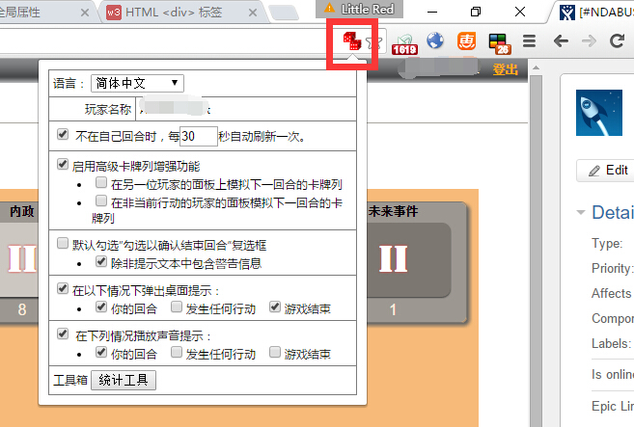](https://github.com/hsyhhssyy/BGOExtension/blob/master/Demo/Readme/bgo-readme-image-cfg-icon.jpg)

**功能列表**

**全页面汉化功能**

插件会自动汉化整个BGO页面，只需要你在语言选项里选择简体中文即可。  
[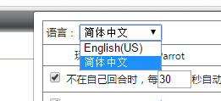](https://github.com/hsyhhssyy/BGOExtension/blob/master/Demo/Readme/bgo-readme-image-language.jpg)

**自动刷新功能**

当轮到你进行操作时，你不需要关闭自动刷新，他会自动停止。当你结束你的回合后，他会自动继续开始刷新。

**声音警告和桌面提示**

当你启用了声音警告和桌面提示时，当指定的事件发生时，会弹出桌面通知和发出叮咚的声音。  
[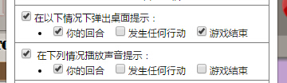](https://github.com/hsyhhssyy/BGOExtension/blob/master/Demo/Readme/bgo-readme-image-notification2.jpg)  
  
第一次弹出桌面通知时，Chrome会询问是否允许弹出桌面通知。  
[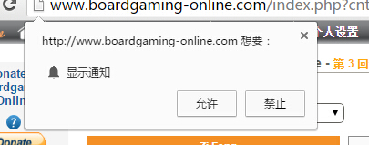](https://github.com/hsyhhssyy/BGOExtension/blob/master/Demo/Readme/bgo-readme-image-notification1.jpg)  
  
弹出的桌面提示如下图，在Chrome不在前台的时候仍会弹出，可能会影响全屏游戏。  
[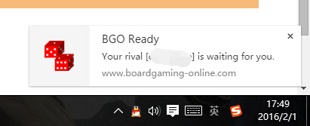](https://github.com/hsyhhssyy/BGOExtension/blob/master/Demo/bgo-example2.jpg)  
  
**在这些选项里：**  
你的回合 表示当轮到你操作时，进行提醒，这包括且仅包括任何出现行动选项下拉列表单的情况。  
发生任何行动 表示某次页面刷新后，在你的回合外，其他玩家进行了行动，由于刷新是定时的，因此该提醒不一定能准确反映玩家的每一步行动。  
游戏结束 表示当游戏结束时并计分时，发送一个提醒。  
  
**已知的Bug：**  
[Bug]当你Reset Action Phase后，会收到你的回合的语音或者桌面提示（如果你打开了）。  
[Bug]游戏的第一和第二回合无法正常播放声音和提示。

**高级卡牌列增强**

启用高级卡牌列增强后，卡牌列会出现以下几个变化。  
1. 卡牌列末端，当前内政卡处，鼠标悬停会显示当前剩余内政卡。  
[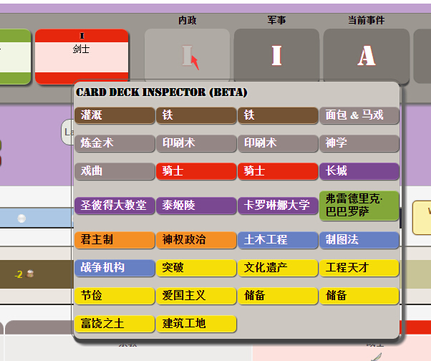](https://github.com/hsyhhssyy/BGOExtension/blob/master/Demo/Readme/bgo-readme-image-advanced-card-row-1.jpg)  
由于网速的原因，这个窗口有时候并不会立即加载，你可能会看到Loading的字样，稍等片刻再指上去即可。  
注意这个剩余牌堆并不包含当前在卡牌列上的牌，与BGO提供的Discard Pile略有不同。  
有的时候，指上去会遇到Error的字样，这表示计算内政卡遇到了困难，需要到下个回合才能正确的显示。  
  
2. 除了你的面板外，其余玩家的面板上也会显示卡牌列，这样就可以方便的观察其他玩家的面板而不用来换切换。  
下面两个子选项就是用于微调该功能的。  
选项在另一位玩家的面板上模拟下一回合的卡牌列会使得另一位玩家的卡牌列自动模拟成下回合的状态。  
[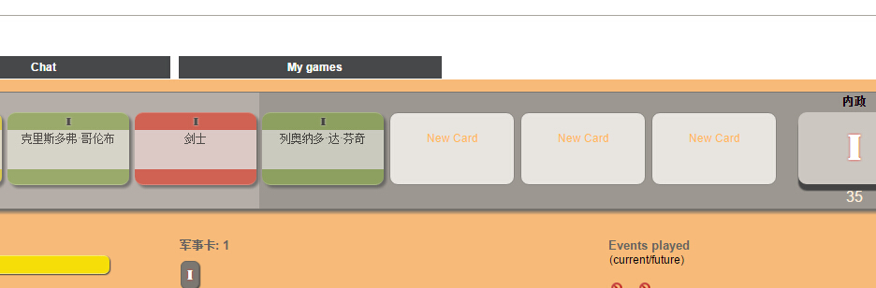](https://github.com/hsyhhssyy/BGOExtension/blob/master/Demo/Readme/bgo-readme-image-advanced-card-row-2.jpg)  
[Bug]该功能有Bug，当你在本回合抓取并立刻打出一张科技牌时，这个模拟并不能正确的将这张牌除外。  
  
选项在非当前行动的玩家的面板模拟下一回合的卡牌列进一步微调该功能，现在会使得模拟卡牌列显示在非当前玩家的面板上，也就是说，假如你不是当前玩家，那么你的面板上显示的是模拟的下一回合卡牌列而不是当前卡牌列。

**默认勾选结束回合**

启用默认勾选”勾选以确认结束回合”复选框后，回合结束的复选框会自动被勾选上。  
[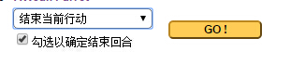](https://github.com/hsyhhssyy/BGOExtension/blob/master/Demo/Readme/bgo-readme-image-endturn2.jpg)  
选项除非提示文本中包含警告信息勾选后后，假如回合结束的提示框如下图一样有红字警告，那么结束回合复选框并不会自动被勾选上。  
[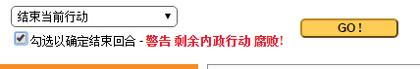](https://github.com/hsyhhssyy/BGOExtension/blob/master/Demo/Readme/bgo-readme-image-endturn1.jpg)

**默认启用并且无法关闭的功能**

下面是一些默认启用并且无法关闭的功能:  
1. 自己面板右下角的Save Notes本来是不能正确的存储中文的，现在可以了。  
  
2. 游戏中饥荒/腐败/战争/暴动的提示由横排变为竖排，并且指上去会有更详尽的提示。  
[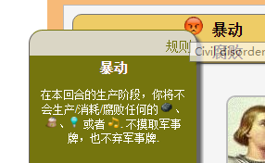](https://github.com/hsyhhssyy/BGOExtension/blob/master/Demo/Readme/bgo-readme-image-status-bar.png)  
  
3. 我的游戏（My games）页面现在被放到主面板的一个独立标签之中。这样就可以不用点击菜单就可以切换不同的游戏了。  
[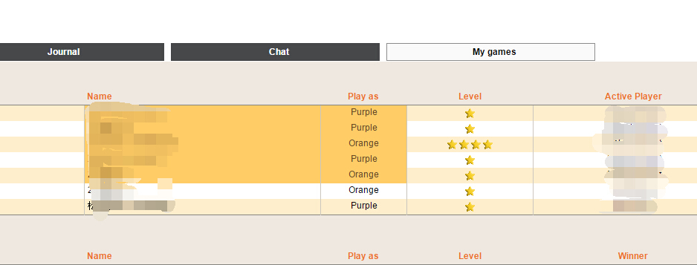](https://github.com/hsyhhssyy/BGOExtension/blob/master/Demo/Readme/bgo-readme-image-mygame.jpg)  
  
4. 玩家的名版上会用文字标注出玩家的颜色  
[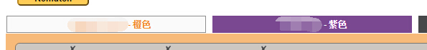](https://github.com/hsyhhssyy/BGOExtension/blob/master/Demo/Readme/bgo-readme-image-colorblind1.jpg)

**数据统计**

数据统计是插件提供的一个辅助工具，点击插件设置页面下方工具箱中的“统计工具”按钮，即可打开统计工具页面。  
统计工具能够自动分析你的比赛历史，并给出许多统计结果。  
1. 统计工具仅支持英文ID，假如你是中文ID，你可以先临时改成英文ID，统计之后再改回来。  
2. 想要开始统计，首先确认显示的玩家名称，假如你想收集别人的比赛记录，也可以修改成别人的名称。之后点击上方的列出比赛按钮。  
3. 接下来，请耐心等待插件分析并列出所有的比赛，这个过程可能持续5-10分钟甚至更长，取决于你究竟打过多少比赛。  
4. 等到比赛全部列出，一个新的按钮收集日志出现在上方。在点击该按钮之前，请检查已经列出的比赛，将你不想要参与统计的比赛前面的复选框去掉。注意如果你想按照玩家人数筛选，那么上方提供了三个复选框统一操作，不需要你查看每场比赛并取消勾选具体的场次。  
[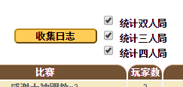](https://github.com/hsyhhssyy/BGOExtension/blob/master/Demo/Readme/bgo-readme-image-statistics-1.jpg)  
  
5. 比赛日志会一场一场进行收集，收集过的场次底色会变红。注意就算你勾选了按照玩家人数筛选的复选框，这里仍然会收集日志，只不过在稍后统计的时候并不参与统计。  
6. 日志全部收集完成后，会出现开始统计按钮。在按下该按钮之前，首先请注意是否弹出玩家姓名选择面板。  
7. 假如弹出玩家姓名选择面板（如下图），则表明有一部分比赛的日志中没有以你当前玩家名称参与的玩家。这可能是因为你在该比赛之后改了名，或者你是中文ID临时改名来统计，亦或者是你创建了一局比赛你不在其中的比赛。这种情况下，请勾选上所有你曾经使用过的ID。  
[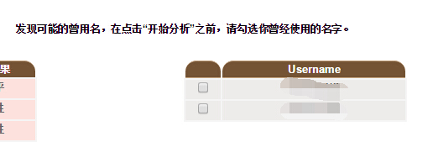](https://github.com/hsyhhssyy/BGOExtension/blob/master/Demo/Readme/bgo-readme-image-statistics-2.jpg)  
8. 当你确认所有你曾经使用过的ID都被勾选，或者根本没有弹出姓名选择面板，你就可以点击开始统计按钮了。统计结果会以列表的形式展示在右侧。  
9. 其中胜%(拿取)项表明在所有拿了该牌的比赛中，你的总体胜率。胜%(放过)项表明在所有没有拿该牌的比赛中，你的总体胜率。这两个项目中，低于你总体平均胜率的单元格会被标注红底。高于你平均胜率的单元格会标注绿底。  
10. 拿取% 的意义为拿取的局占总局数的百分比，与胜负无关。  
11. 在胜率计算时，负，平和投都记为负。  
12. 行动卡（黄牌）的统计是不准确的，因为他们可以多次拿取，而本统计工具中拿取的单位实际上不是“场”而是“张”。因此会造成黄牌有错误加权的问题。

**版本更新说明**

**2.1.9/2016.03.02**

将统计工具页面汉化  
修复了汉化的一部分错误  
添加了玩家颜色指示器  
牌堆示加入了校验，假如计算出张数和显示剩余不符，会显示error从而不会误导玩家。

**2.1.8/2016.03.01**

将插件的设置页面汉化  
修复了统计功能的一些bug  
修复了汉化的一部分错误  
加入了面板状态栏高级显示功能

**2.1.8/2016.03.01**

修复了统计功能的一些bug  
修复了汉化的一部分错误  
我的游戏面板现在作为一个标签内置在其中

**2.1.6/2016.02.24**

加入了统计功能  
修改了插件的名字，并修复了许多翻译的Bug  
注意在这个版本中，牌堆展示功能可能有错误，有些你已经获得的卡可能会出现在其中。

**2.1.3/2016.01.25**

加入了显示下一轮卡牌列和剩余牌堆的功能。  
为新功能预留了设置选项  
修改默认刷新时间到30秒  
修复了很多Bug  
更新到了Chrome商店里

**2.1.0/2016.01.25**

更新了汉化功能  
现在程序可以将BGO的UI，卡牌描述，行动选项等等全部汉化为中文 修复了很多Bug